Муниципальное бюджетное дошкольное образовательное учреждение
«Детский сад № 89 г. Челябинска»

Нейроигры

по сюжетам русских народных сказок для детей с ЗПР

Авторы:

Учитель-дефектолог Шишкина Светлана Владимировна

Учитель-логопед Володина Надежда Михайловна

В основе нейроигр лежат принципы нейропсихологической коррекции, доказавшие свою эффективность при работе с детьми, имеющими трудности в обучении и поведении. Для дошкольников с ЗПР особое значение имеет опора на двигательный анализатор, поскольку движение является естественной формой активности и одновременно «мостиком» к формированию когнитивных процессов. Использование русских народных сказок в качестве содержательной основы позволяет решить несколько задач: во-первых, сказка эмоционально близка детям, понятна по структуре и лексике; во-вторых, в ней заложены сценарии последовательных действий, которые легко экстериоризируются в двигательные упражнения.

Для нейроигр хорошо подходят русские народные сказки с простой сюжетной линией, чёткими ролями персонажей и повторяющимися элементами — это облегчает восприятие и включение детей с ЗПР в деятельность.
Критерии отбора сказок:
- Линейный сюжет (последовательность событий легко запомнить и воспроизвести).
- Яркие, узнаваемые герои (позволяют быстро идентифицировать персонажей).
- Повторяющиеся эпизоды или диалоги (способствуют закреплению материала).
- Чёткая мораль/логика поступков (помогает обсуждать причинно-следственные связи).
- Возможность визуализировать сюжет (через картинки, фигурки, мнемотаблицы).

Почему это работает для детей с ЗПР? Дети с задержкой психического развития часто испытывают трудности в концентрации внимания, мелкой и крупной моторике, им сложно удерживать инструкцию. Нейроигры в сказочном формате решают эти проблемы естественно и без принуждения. Проговаривая сюжеты любимых сказок и выполняя при этом синхронизированные движения (например, «поможем бабке дедке репку тянуть, перекрестно шагая»), ребенок учится управлять своим телом, лучше концентрируется и активнее запоминает информацию.

Какие навыки развивают нейроигры по сказкам

- Межполушарное взаимодействие. Игры, требующие одновременной работы двух рук или координации движений, активизируют оба полушария мозга. Например, зеркальное рисование или выполнение заданий двумя руками помогает сформировать нейронные связи и улучшить обработку информации.

- Мелкую и общую моторику. Нейродорожки, работа с мелкими предметами (пробки, палочки), задания на пинцетный захват развивают точность движений, координацию и силу пальцев.

- Зрительно-моторную координацию. Задания на отслеживание пути героя, соединение элементов, работу с мнемотаблицами тренируют способность согласовывать зрительный образ с движением.

- Память, внимание и мышление. Игры с запоминанием последовательности событий сказки, отгадыванием загадок, классификацией объектов (например, «съедобное — несъедобное») стимулируют познавательные процессы.

- Речевые навыки. Пересказ сказок, описание героев, использование грамматических конструкций в играх развивают связную речь, обогащают словарный запас, улучшают лексико-грамматический строй.

- Эмоциональную сферу. Сказкотерапия помогает детям идентифицироваться с героями, понимать и выражать эмоции, корректировать эмоционально-волевую сферу.

- Пространственное восприятие. Задания с геометрическими фигурами, лабиринтами, ориентировкой на плоскости листа формируют пространственные представления.

- Коммуникативные навыки. Групповые игры, где нужно взаимодействовать с партнёрами (передавать предметы, согласовывать действия), развивают умение работать в команде.

Нейроигры структурированы по сказкам («Колобок», «Репка», «Теремок», «Гуси-лебеди», «Маша и медведь» и др.). Каждая игра предполагает выполнение ребенком перекрестных, реципрокных движений одновременно с проговариванием фрагмента сказки или выполнением сюжетно-ролевого действия. Например, в игре «Колобок» дети выполняют перекрестные шаги, имитируя путь колобка, и одновременно рисуют в воздухе двумя руками круги (синхронно и разнонаправленно). В игре «Репка» используется кинезиологическое упражнение «Кулак-ребро-ладонь» с последовательной сменой поз, каждая из которых ассоциируется с персонажем (кулак – дедка, ребро – бабка, ладонь – внучка и т.д.). Для развития зрительно-моторной координации применяются графические диктанты «Дорожки сказочных героев», где ребенок проводит линии двумя руками одновременно, следуя сюжетной линии.

Важным условием является пошаговое усложнение: от совместных действий с педагогом (сопряженная гимнастика) к самостоятельному выполнению по речевой инструкции, а затем – к переносу освоенных действий в свободную игру. Учитывая психофизические особенности детей с ЗПР, продолжительность каждой нейроигры не превышает 3–5 минут, предлагается варьирование темпа и возможность тактильной стимуляции.

Примеры нейроигр по русским сказкам:

- Нейроигра: «Зеркальное рисование», «Дорисуй медведя»
Ребёнок одновременно рисует двумя руками, копируя изображение или дополняя его.
- Нейроигра: «Повтори движения»
Дети повторяют за педагогом или персонажем сказки определённые движения, например, под музыку или в ритме стихотворения.
- Нейроигра: «Теремок из палочек»
Из разноцветных палочек нужно сложить изображение теремка или других объектов из сказки. Выкладывается двумя руками по схеме.
- Нейроигры:
«Вытягиваем репку» (координация движений: тянуть руками, шагать на месте).
«Кто за кем?» (выстраивание последовательности персонажей, работа с пространством). Игра со стаканчиками. Выкладывать одновременно двумя руками стаканчики с изображением героев последовательно.
- Нейроигра «Что взяла с собой Аленушка?» (сортировка предметов: пирожки, яблочки, молоко).

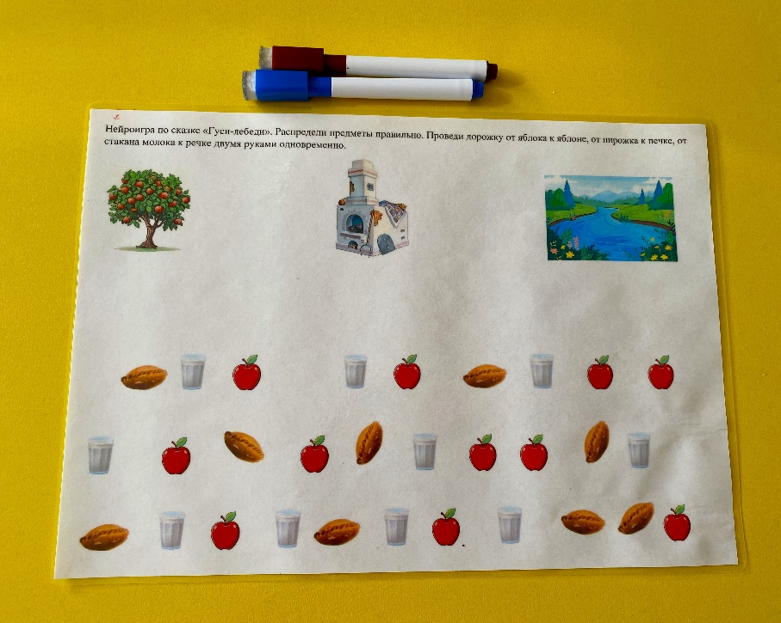

- Нейроигры:
«Узнай голос» (различение тембров: коза — мягкий голос, волк — грубый).
«Спрячь козлят» (поиск фигурок в крупе, орбизах).
- Нейроигра «Собери корзинку» (классификация предметов: ягоды, грибы, шишки, желуди).
- Нейроигры:
«Прокати колобка» (перекатывание мяча по нейродорожке с проговариванием реплик).
«Угадай героя по звуку» (аудио-ассоциации: медведь — низкий голос, заяц — высокий). Игра проводится с шумовыми предметами, с металлофоном.

- Нейроигра:
«Не разбей яйцо» (игра с нейроложками, ребенок двумя руками одновременно передает яйцо из ложки в ложку).
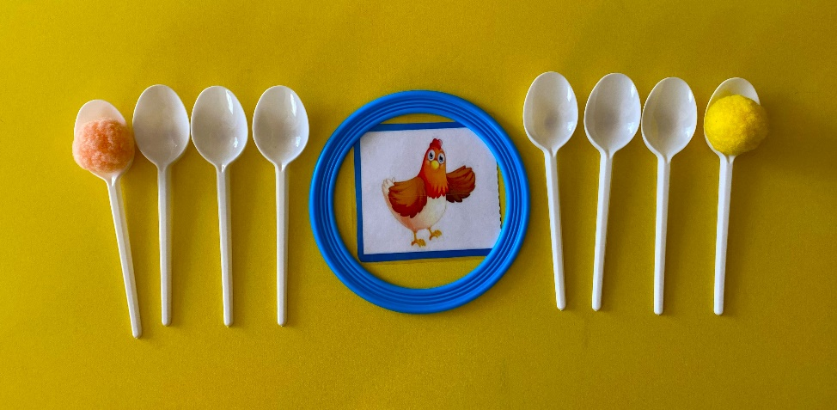

- Нейроигра с использованием координационной лестницы «Посчитай героя» (ребенок считает героя или предметы до пяти; согласование существительного с числительным)
- Нейроигра «Доскажи словечко» (ребенок идет по координационной дорожке, подбрасывая мешочек и договаривая сказочное название).
- Нейроигра на балансире с мячом «Угадай сказку» (необходимо ребенку попасть в щит с цифрами и выполнить задание в соответствии с этой цифрой).

- Нейроигра с кочками:
«Найди пару»: герои и волшебные предметы
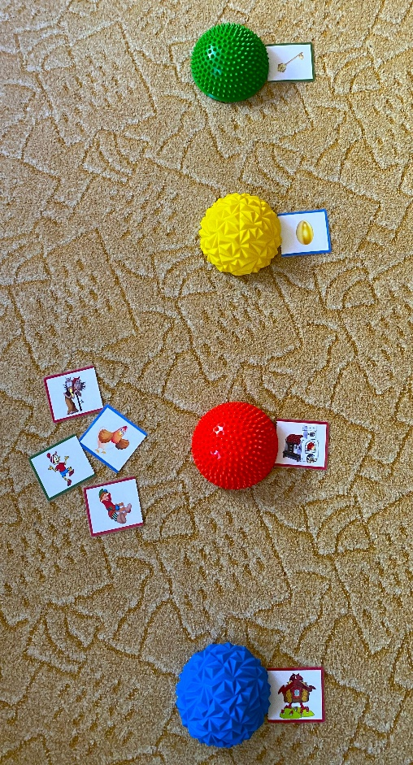
Дети находят к герою сказки волшебный предмет. Например, Царевне – лягушке – стрелу.

- Нейроигра «Найди дорогу домой» (прокладывание пути по карте-схеме. Игра проводится на поле игры «Твистер»).
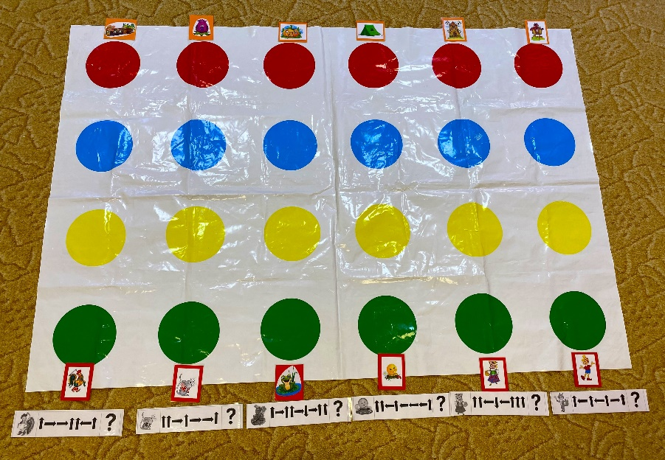

- Нейроигры с использованием нейротренажера «Кольца»:
«Пройди по лабиринту» (ребенок проходит путь по указанному маршруту на карточке). Далее варианты игры с усложнением:
Когда ребенок идет по лабиринту, называть:
- действия (что делает герой из сказки?)
- прилагательные (какой герой?)
- в какой или в каких сказках встречается данный герой?
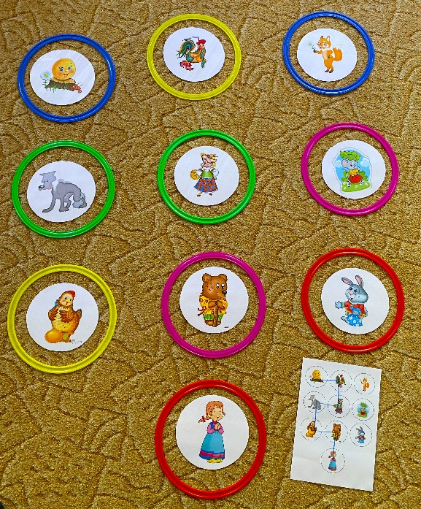
«Попади мячиком в героев из сказки «Курочка Ряба»
«Попади кубиком, отгадав загадку»
«Расскажи, как ты дойдешь до героя» (ребенок сам рассказывает свой путь до героя, используя пространственные понятия)

Интеграция нейроигр и сказочных сюжетов в коррекционно-развивающий процесс позволяет создать благоприятную среду для формирования у дошкольников с ЗПР базовых предпосылок учебной деятельности. Двигательная активность, насыщенная сенсорной и речевой поддержкой, способствует активизации компенсаторных механизмов мозга, повышает уровень произвольного внимания, снижает моторную неловкость и синкинезии. Кроме того, использование знакомых сказок укрепляет эмоциональный контакт между специалистом и ребенком, повышает мотивацию к занятиям. Представленная картотека может быть рекомендована учителям-дефектологам, педагогам-психологам, воспитателям групп компенсирующей направленности для системного использования в рамках индивидуальных и подгрупповых занятий.

